Les élèves de GS Saint-Pantaléon, le 24 novembre

École maternelle

136, rue de la Mairie

1960 SAINT-PANTALÉON DE LARCHE

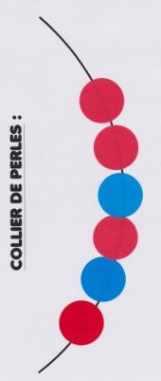

Chère Madame MATHADORE,



Nous avons trouvé le collier qui était mélangé.

Nous l’avons refait avec des gommettes et nous vous l’envoyons.

Est-ce que c’est trop tard pour envoyer la réponse au deuxième problème : les tuiles ?

Au revoir et à bientôt.

|  |  |  |  |  |
| --- | --- | --- | --- | --- |
|  |  |  |  |  |
|  |  |  |  |  |
|  |  |  |  |  |
|  |  |  |  |  |
|  |  |  |  |  |
|  |  |